ГУАП КАФЕДРА №43

ОТЧЕТ

ЗАЩИЩЕН С ОЦЕНКОЙ ПРЕПОДАВАТЕЛЬ

|  |  |  |
| --- | --- | --- |
| ассистент |  | М.А. Мурашова |
| должность, уч. степень, звание | подпись, дата | инициалы, фамилия |

|  |
| --- |
| ОТЧЕТ О ЛАБОРАТОРНОЙ РАБОТЕ №1 |
| ЯЗЫК HTML. ПРИЕМЫ ВЕРСТКИ |
| по дисциплине: WEB-ТЕХНОЛОГИИ |

РАБОТУ ВЫПОЛНИЛА

|  |  |  |
| --- | --- | --- |
| СТУДЕНТ ГР. | 4232 | А.В.Матвеев |
|  | подпись, дата | инициалы, фамилия |

Санкт-Петербург

2025

**Содержание**

1. Цель работы 3

2. Задание 3

3. Вариант задания 4

4. Названия средств, использованных при выполнении работы 4

5. Выполнение задания 4

6. Листинг программного кода 10

7. Вывод 21

# 1. Цель работы

Знакомство с языком разметки HTML, работа с основными тегами.

# 2. Задание

Базовое задание

Разработать три страницы сайта по теме, определенной вариантом (таблица 2 «Темы сайтов»):

* одна страница должна быть сверстана только средствами HTML4 (тег div),
* другая страница – только средствами HTML5 (обязательно использовать не менее 5 из тегов header, footer, article, section, aside, main, nav, aside),
* одна страница должна содержать ссылки на сайты, которые были использованы при подготовке (заголовок страницы: «Использованные источники»).

Не допускается повторение контента. На всех страницах должно быть разное содержание. Каждая страница должна иметь свой заголовок, отражающий содержание.

Внутри студенческой группы повторения темы не допускаются. Тему можно выбрать самостоятельно из имеющегося списка. Также студент может предложить свою тему, близкую по содержанию к темам из таблицы 2.

Тема сохраняется на все лабораторные семестра. Каждый элемент сайта должен соответствовать теме. Текст сайта должен описывать состояние предметной области в период от 1990-х годов и по настоящее время.

Текст, список и таблица должны содержать разную информацию. Объем текста на каждой странице кроме списка источников – не менее 500 слов. Не допускается повтор информации где-либо на сайте. Элементы на странице следует располагать сверху вниз. Для оформления использовать только атрибуты тегов.

На каждой странице должны присутствовать: «шапка» с названием сайта, логотипом сайта; меню; название страницы; «подвал». Названия страниц и название сайта должно отражать содержащуюся в них информацию.

Обязательные элементы сайта:

1. Шапка сайта в верхней части каждой страницы (название сайта, название страницы, логотип).
2. Меню с гиперссылками для перехода между страницами на каждой странице. Страницы, подготовленные при выполнении каждой последующей работы, должны встраиваться в основной сайт. Схема полного меню (после выполнения всех работ): 1.. главная страница, 2.. вторая страница, 3.. источники, 4.. лр3 (сценарий javascript), 5.. анкета (лр 5 с формой), 6.. таблицы из базы данных. Названия пунктов меню должны отражать информационное содержание сайта.
3. Таблица со структурой по варианту. Оформить таблицу с применением атрибутов ее тегов.
4. Двухуровневый список (вид – нумерованный или маркированный – задает вариант). Если задан список определений – следует сделать два отдельных одноуровневых списка определений, причем в каждом должно быть не менее трех пунктов. Запрещается делать список из одного пункта. Список должен содержать структурированную информацию по теме сайта. В качестве этой информации нельзя представлять список источников. Для оформления использовать атрибуты тегов (type, start, value) списка. Объем списка должен быть не меньше следующей схемы:

* пункт 1
  + пункт 1.1
  + пункт 1.2
* пункт 2
  + пункт 2.1
  + пункт 2.2
* пункт 3
  + пункт 3.1
  + пункт 3.2

1. Набор картинок.
2. Несколько горизонтальных линий (тег hr) для выделения разделов страниц.
3. «Подвал» внизу страницы.

Расширенное задание

1. Расширенное использование тега meta (кроме кодировки).
2. Использование тегов структурного форматирования: abbr, cite, code, dfn, em, kbd, mark, samp, strong, var, q, blockquote. Минимум 5 разных.
3. Использование дополнительных тегов таблицы: th, caption, thead, tfoot, tbody, colgroup, col.
4. Применение тегов audio, video, embed, address, picture, time.
5. В основной части одной из страниц выделить две или три колонки в соответствии с заданием. Использовать способ верстки, заданный вариантом, и правила css.

# 3. Вариант задания

Вид таблицы и списка:

|  |  |  |  |  |
| --- | --- | --- | --- | --- |
| 12 | Объединение строк | Нумерованный | Семантическая | 3 |

Тема сайта: История компании Nintendo.

# 4. Названия средств, использованных при выполнении работы

1. Текстовый редактор Visual Studio Code.

2. Браузер Mozilla Firefox.

# 5. Выполнение задания

На главной странице использован элемент шапки сайта с названием и логотипом. В верхней части страницы находится навигационное меню с ссылками на другие страницы, такие как "Главная", "Консоли", "Источники". На сайте реализовано горизонтальное меню с тремя пунктами: Главная, Консоли и Источники, что позволяет пользователю легко переходить между страницами. Это меню отображается на каждой странице сайта.

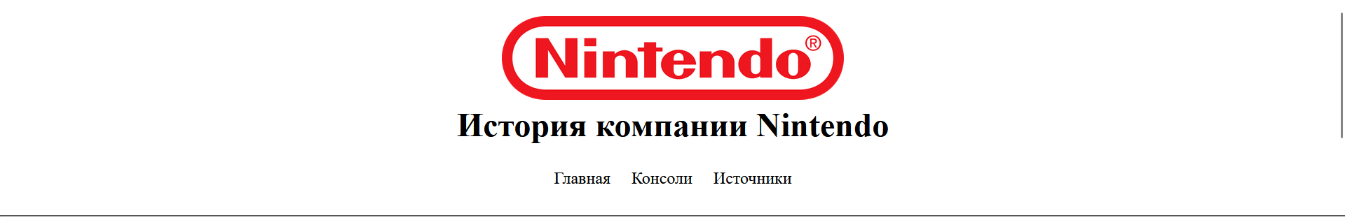

Рисунок 1 – шапка сайта

Основной контент разделен на несколько секций, каждая из которых представляет историю компании Nintendo с 1990-х годов по десятилетиям, а также видео анонс новой консоли и информация о компании на их официальном сайте.

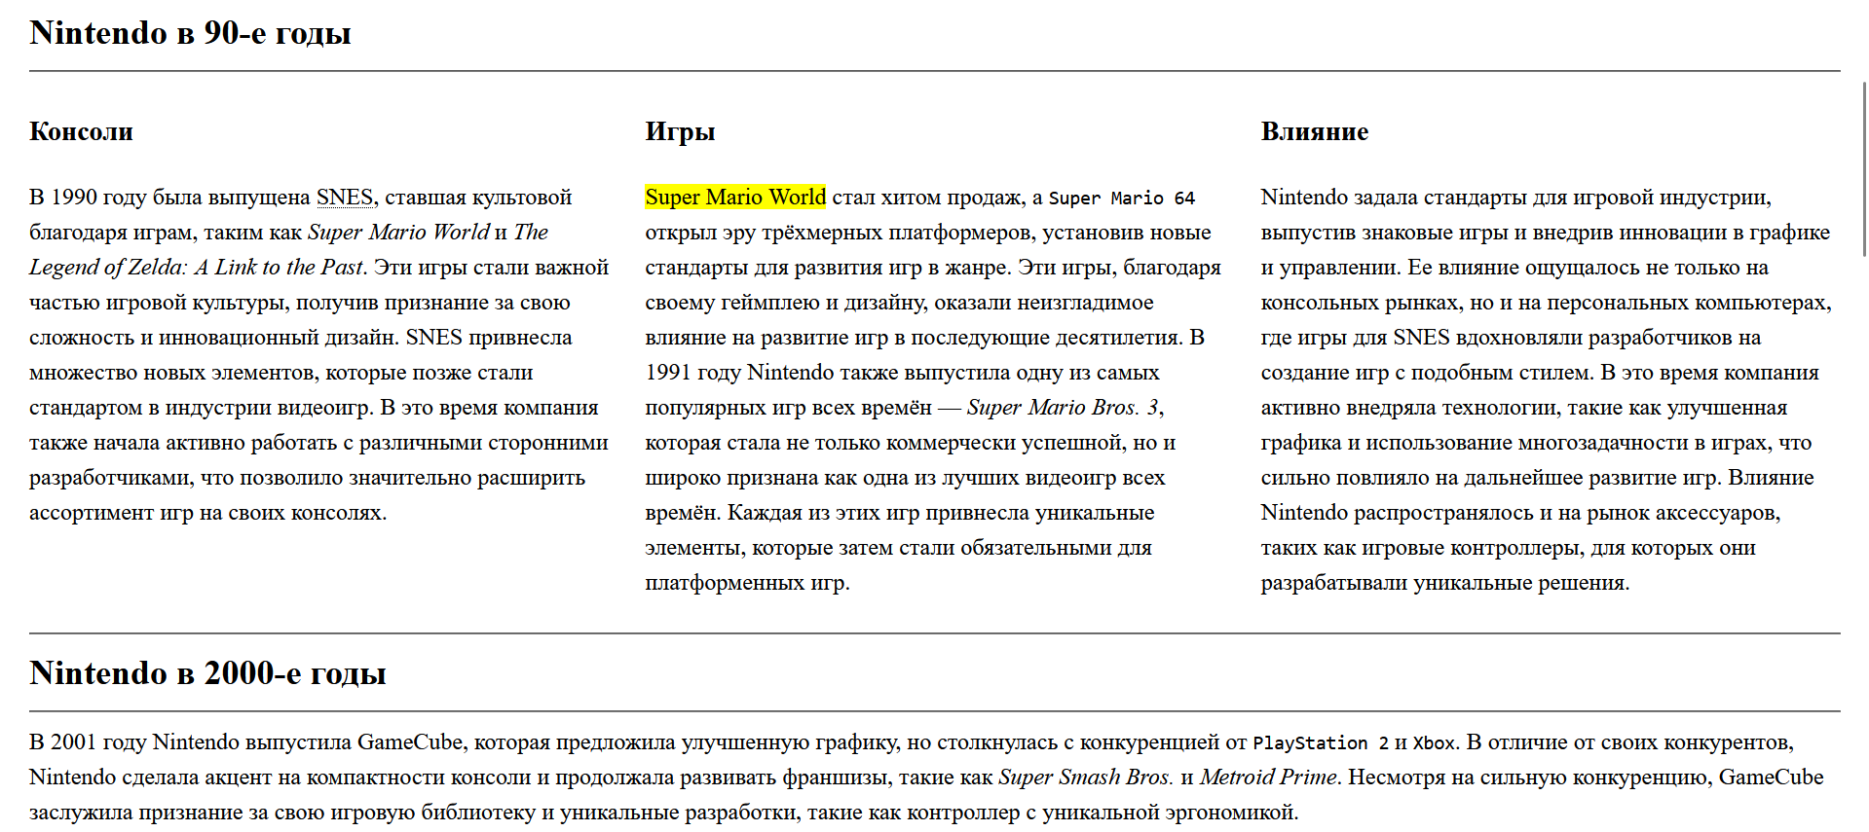

Рисунок 2 – Основное содержание главной страницы, часть 1

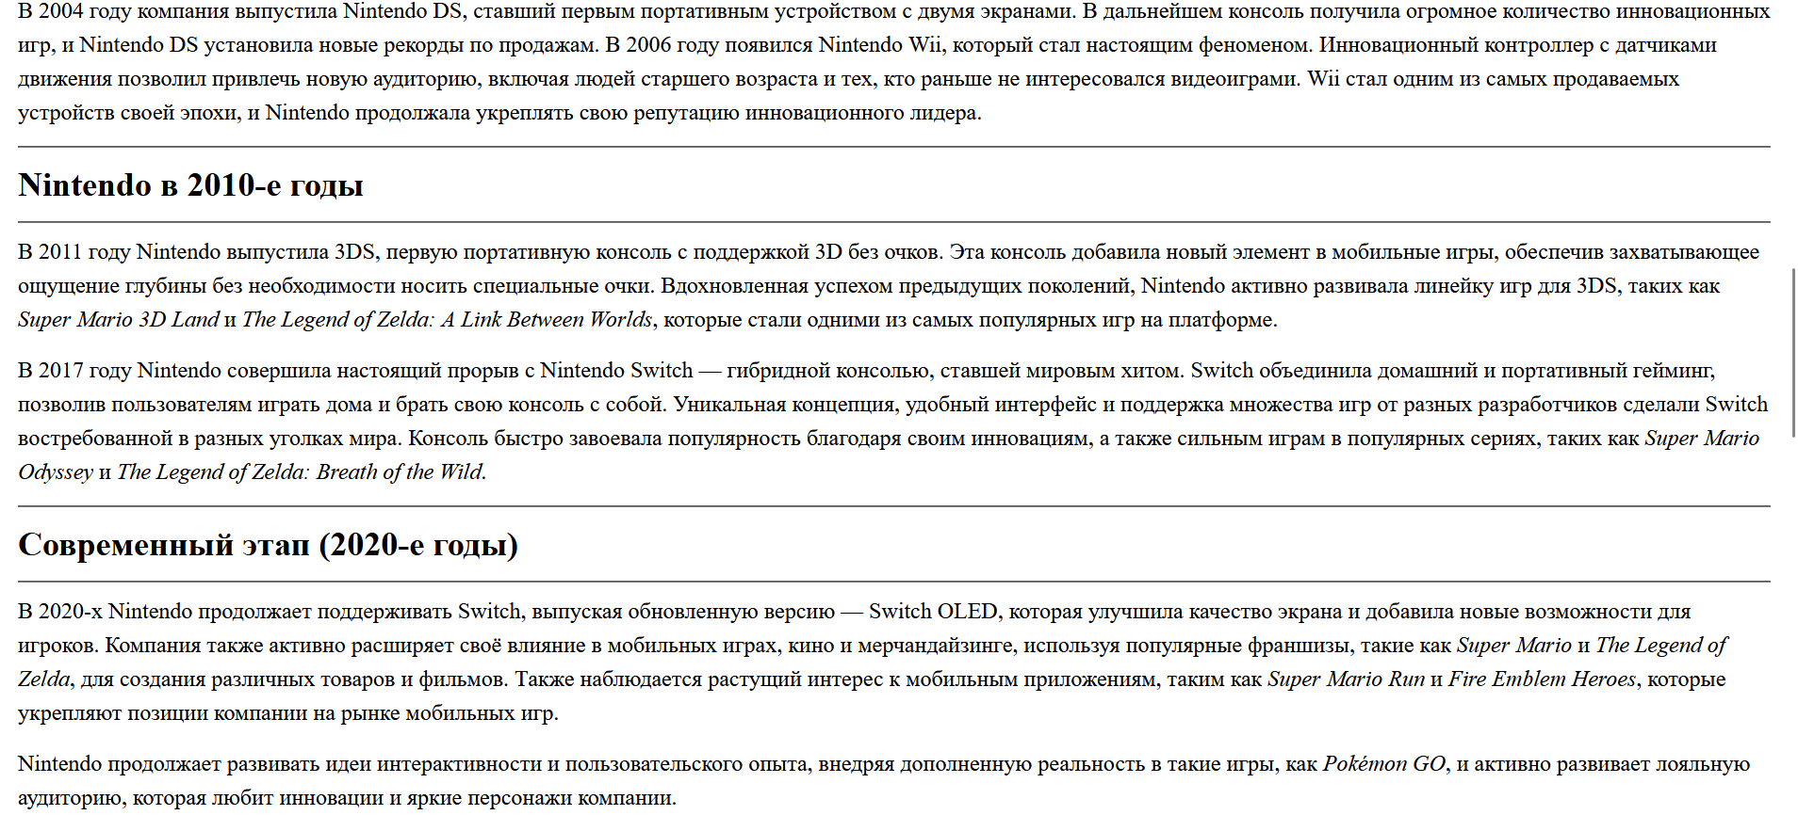

Рисунок 3 – Основное содержание главной страницы, часть 2

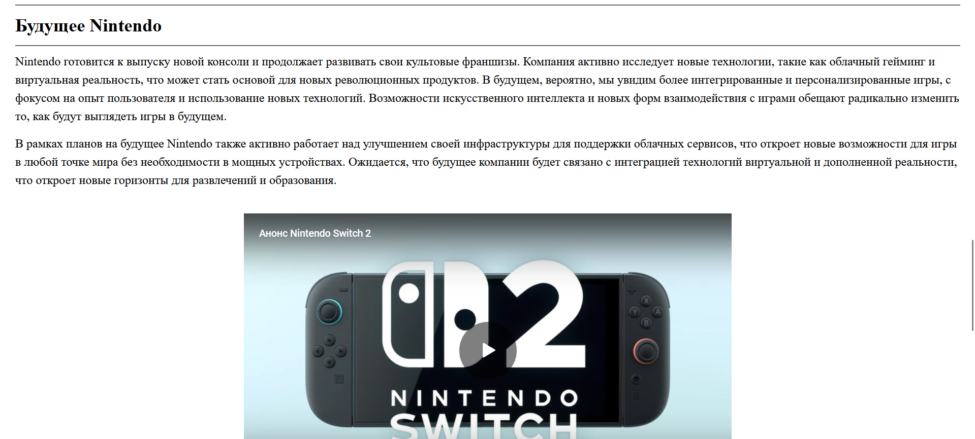

Рисунок 4 – Основное содержание главной страницы, часть 3

В нижней части страницы размещен подвал с контактной информацией и авторскими правами.

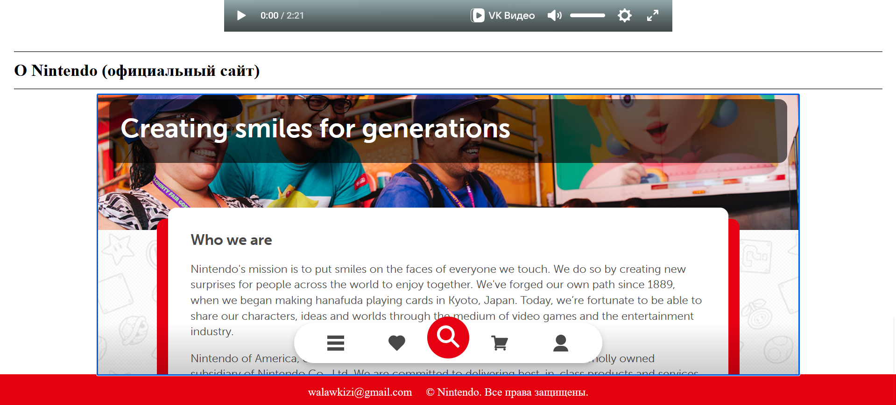

Рисунок 5 – Основное содержание главной страницы и подвал

Основная часть второй страницы содержит таблицы с характеристиками Консолей Nintendo выпущенных с 1990-х годов по 2017 год.

В каждой таблице есть заголовки и поясняющие строки с данными, а также используется элемент <caption> для заголовка таблицы. Строки в таблицах сгруппированы с использованием тегов <thead>, <tbody> и <tfoot>, что позволяет правильно структурировать информацию и сделать ее более читаемой. Тег <tfoot> используется для указания источников данных.

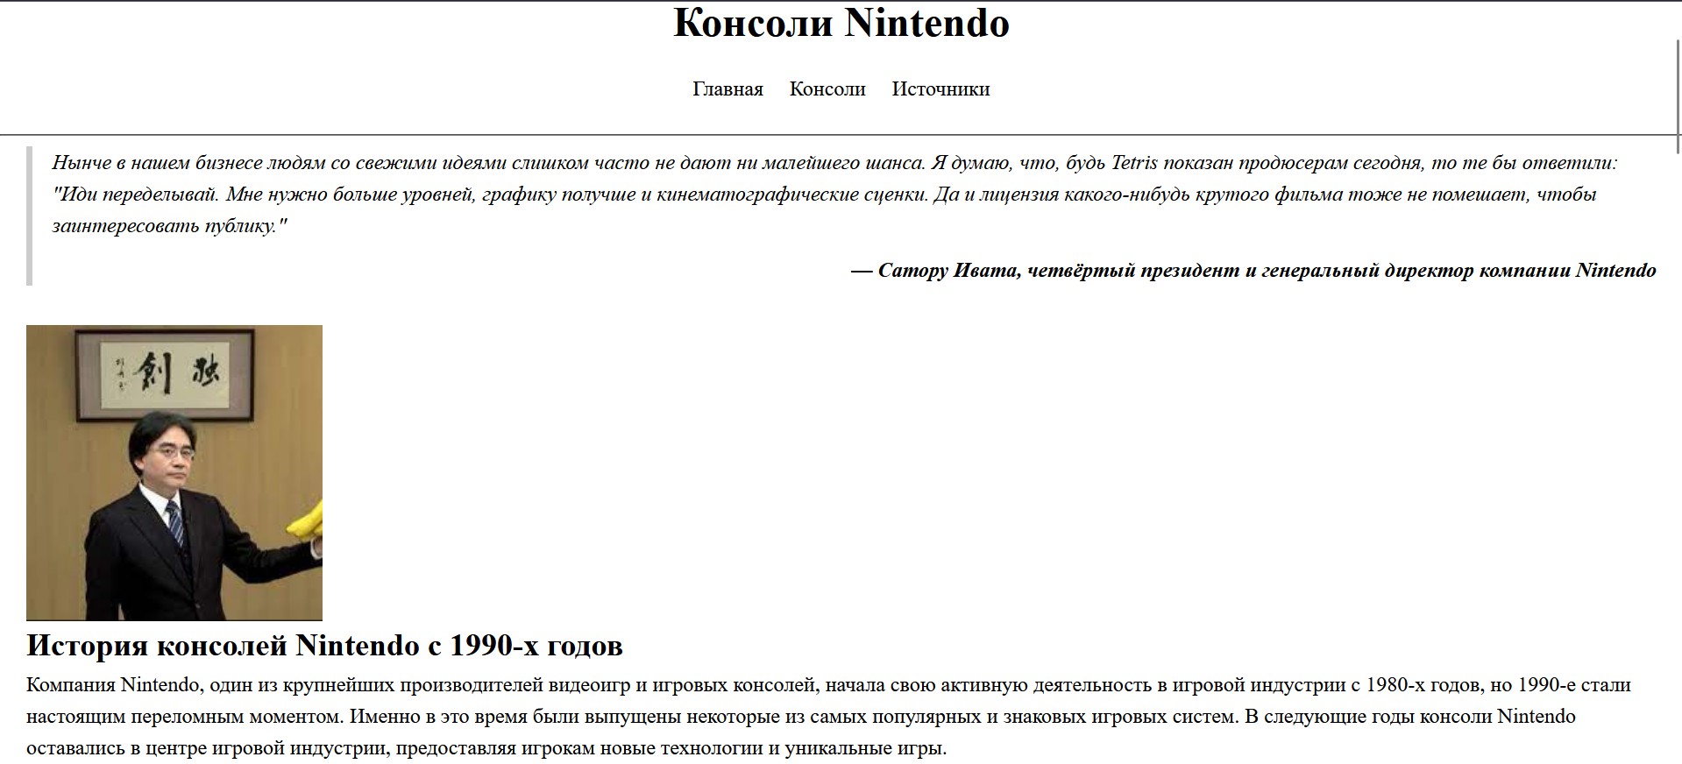

Рисунок 6 – начало второй страницы и цитата

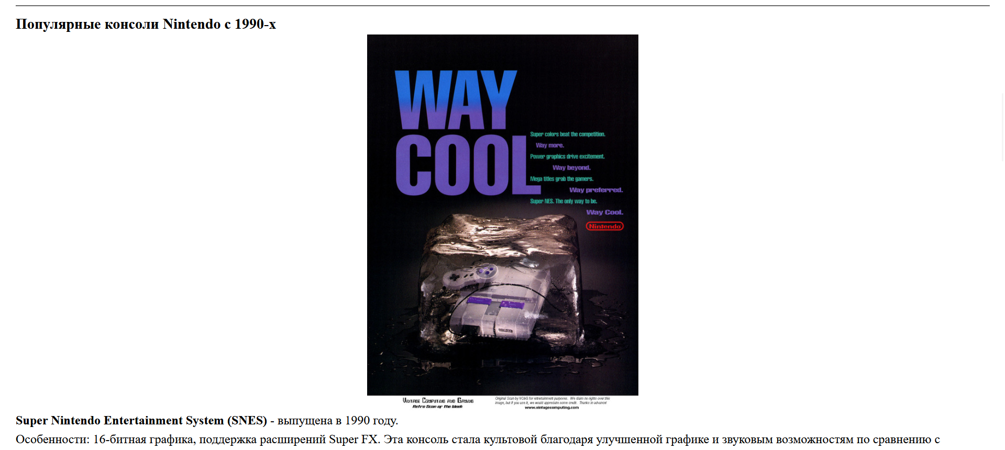

Рисунок 7 – начало основной части второй страницы

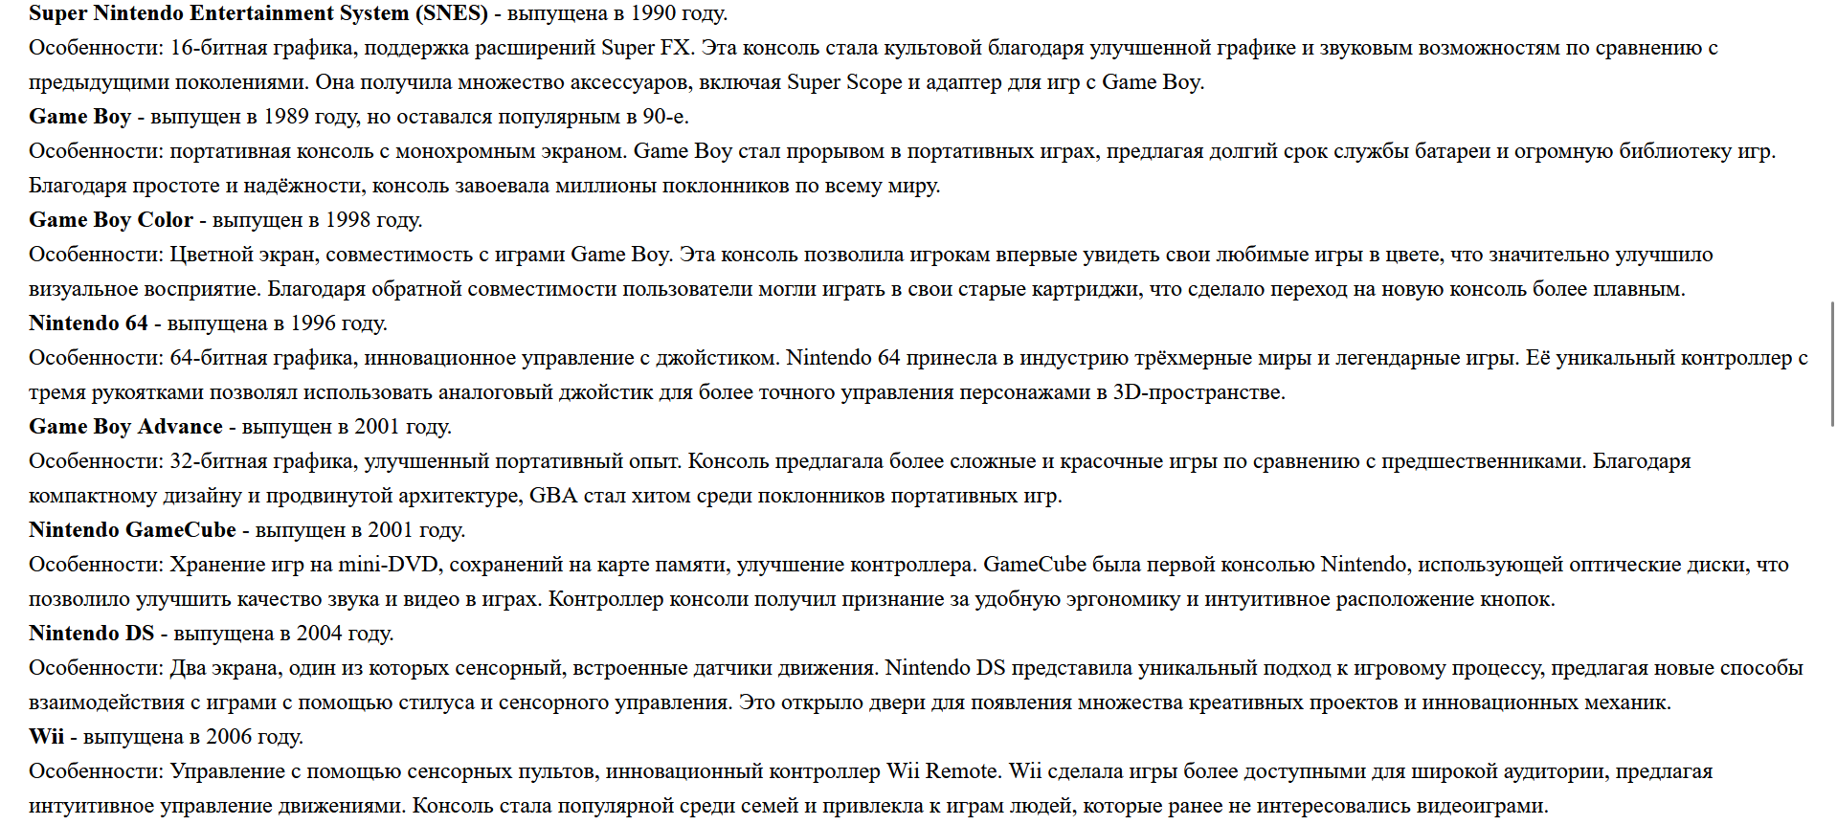

Рисунок 8 – основная часть второй страницы, часть 1

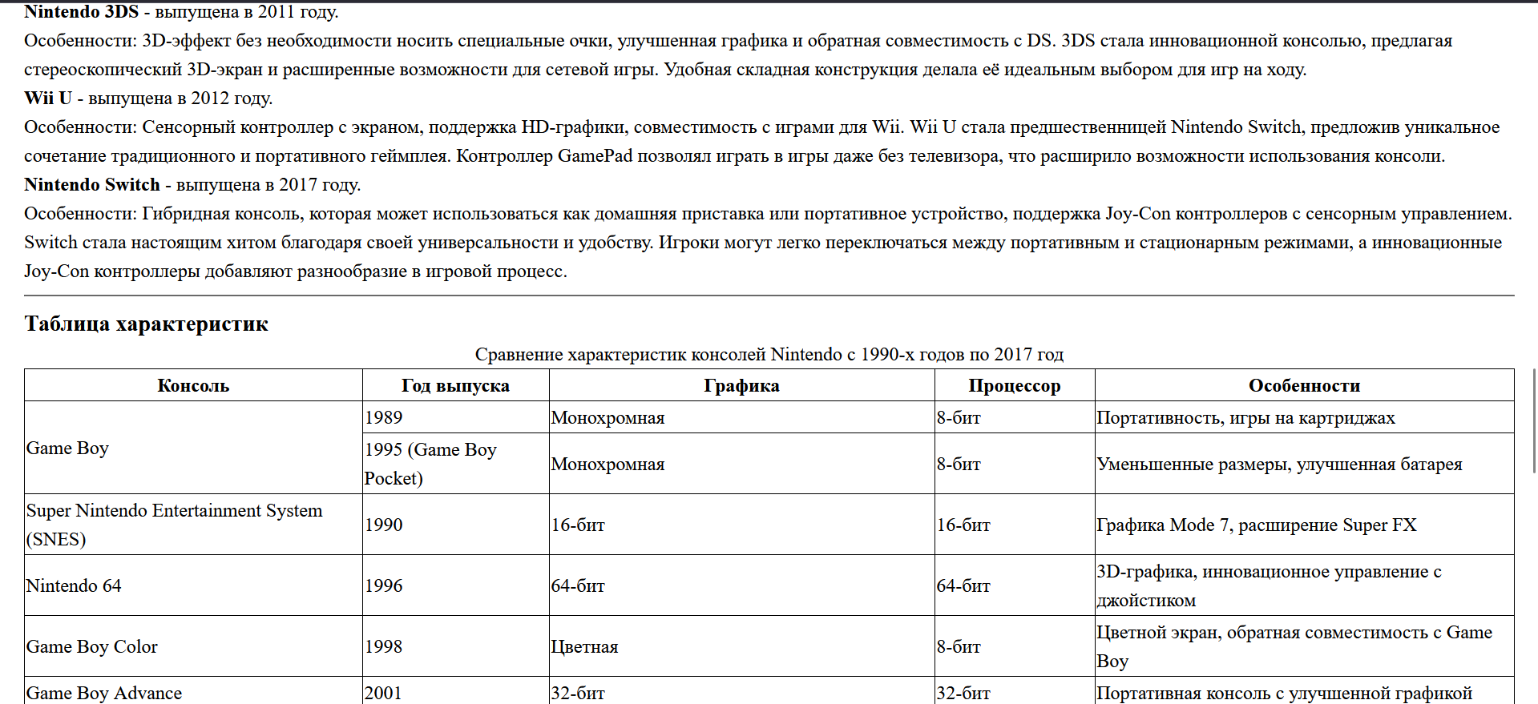

Рисунок 9 – основная часть второй страницы часть 2

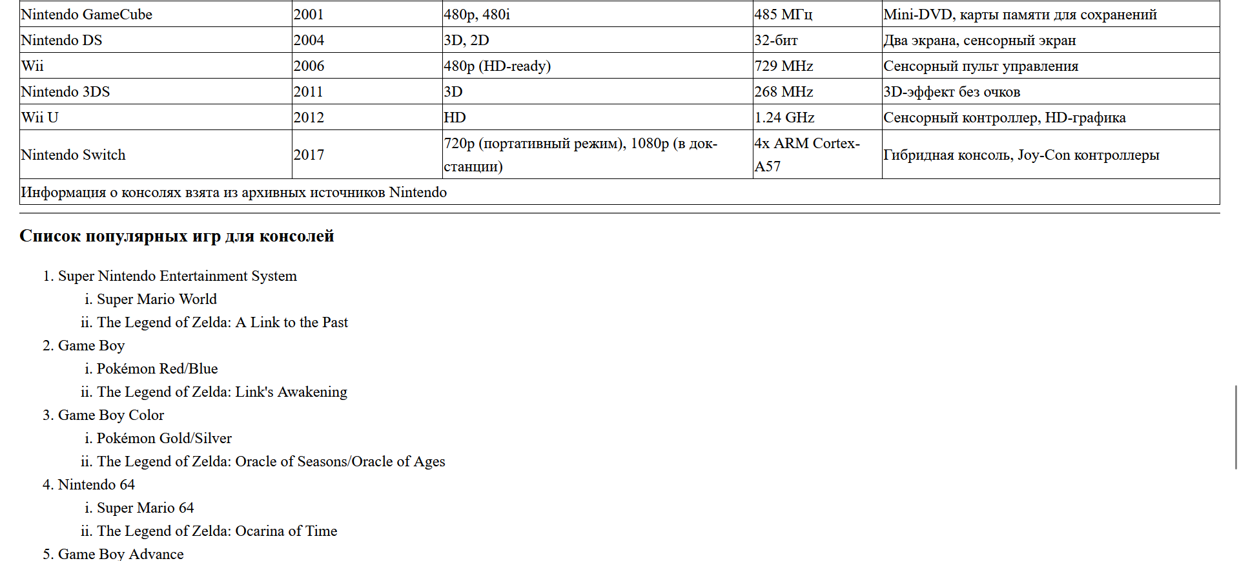

Рисунок 10 – основная часть второй страницы, часть 3

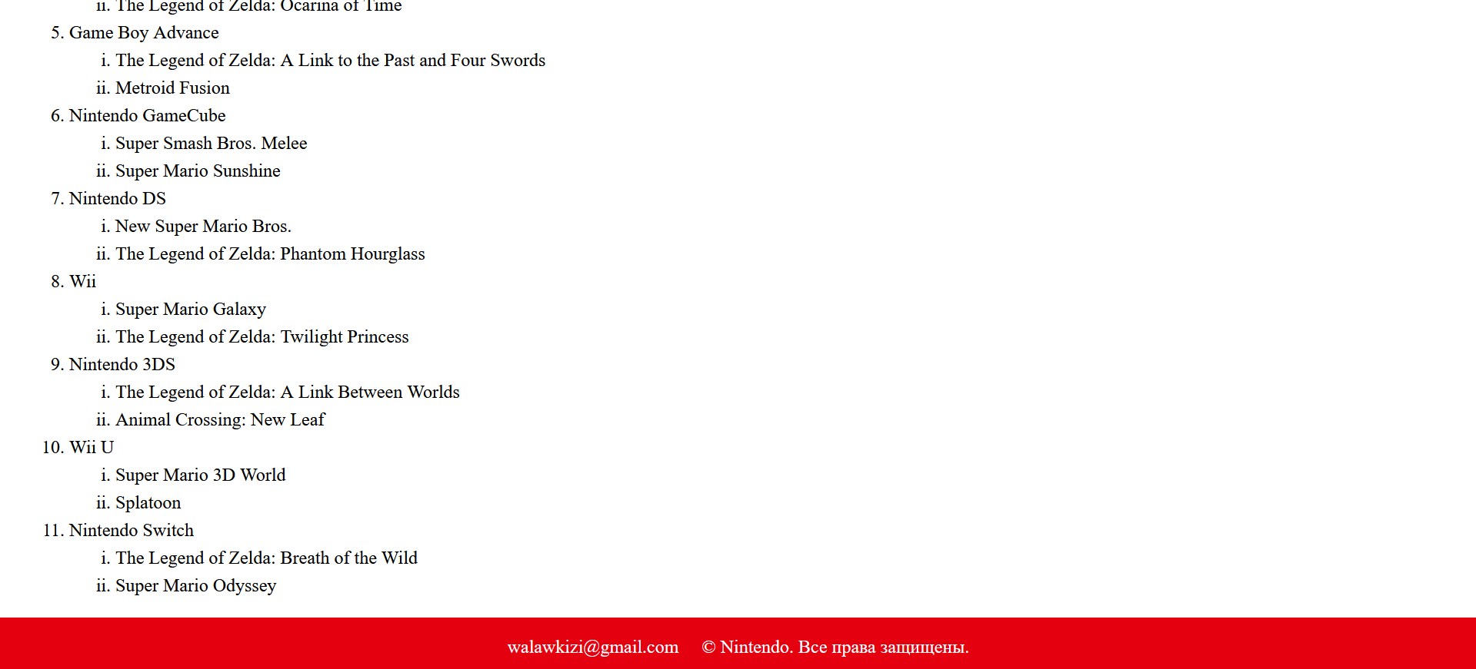

Рисунок 11 – основная часть второй страницы и подвал

На третьей странице расположен список ссылок на сайты, с которых была взята информация для наполнения первой страницы.

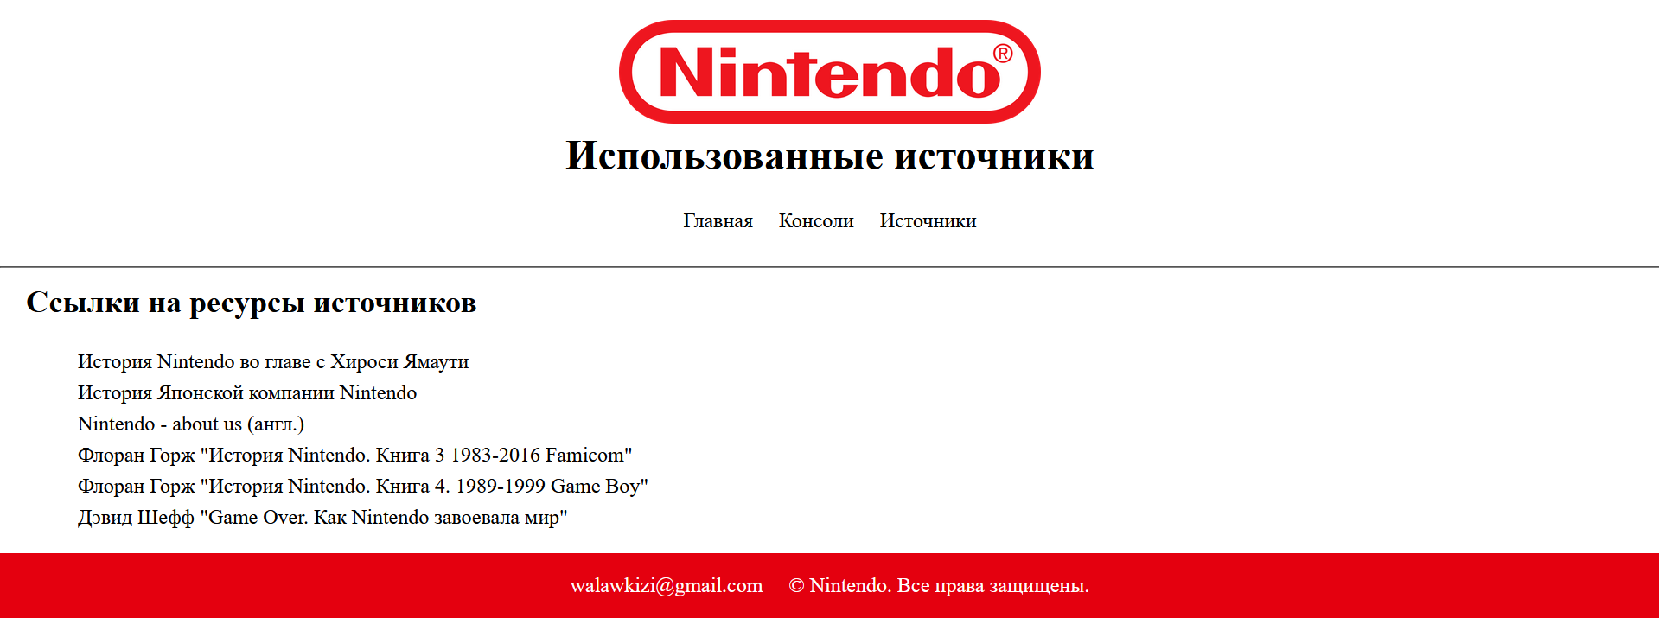

Рисунок 12 – третья страница с использованными источниками

# 6. Листинг программного кода

index.html

*<!DOCTYPE html>*

**<html** lang=*"ru"***>**

**<head>**

**<meta** http-equiv=*"Content-Type"* content=*"text/html; charset=utf-8"***>**

**<meta** name=*"viewport"* content=*"width=device-width, initial-scale=1.0"***>**

**<title>**История компании Nintendo**</title>**

**<link** rel=*"icon"* type=*"image/x-icon"* href=*"./images/favicon.ico"***>**

**<link** rel=*"stylesheet"* href=*"./styles/styles.css"***>**

**</head>**

**<body>**

**<div** class=*"header"***>**

**<div** class=*"header__inner container"***>**

**<div** class=*"header__logo-title"***>**

**<img** class=*"header__logo"* src=*"./images/header.png"* alt=*"Шапка сайта"***>**

**<h1** class=*"header__title"***>**История компании Nintendo**</h1>**

**</div>**

**<div** class=*"header__menu"***>**

**<ul** class=*"header__menu-list"***>**

**<li** class=*"header__menu-item"***>**

**<a** class=*"header__menu-link"* href=*"index.html"***>**Главная**</a>**

**</li>**

**<li** class=*"header__menu-item"***>**

**<a** class=*"header__menu-link"* href=*"./pages/consoles.html"***>**Консоли**</a>**

**</li>**

**<li** class=*"header__menu-item"***>**

**<a** class=*"header__menu-link"* href=*"./pages/sources.html"***>**Источники**</a>**

**</li>**

**</ul>**

**</div>**

**</div>**

**</div>**

**<hr>**

**<div** class=*"main"***>**

**<div** class=*"section container"***>**

**<div** class=*"section__body"***>**

**<div** class=*"section-1"***>**

**<h2** class=*"section__title"***>**Nintendo в 90-е годы**</h2>**

**<hr>**

**<div** class=*"section-content"***>**

**<div** class=*"column"***>**

**<h3>**Консоли**</h3>**

**<p>**

В 1990 году была выпущена **<abbr** title=*"Super Nintendo Entertainment System"***>**SNES**</abbr>**, ставшая культовой благодаря играм, таким как **<em>**Super Mario World**</em>** и **<cite>**The Legend of Zelda: A Link to the Past**</cite>**. Эти игры стали важной частью игровой культуры, получив признание за свою сложность и инновационный дизайн. SNES привнесла множество новых элементов, которые позже стали стандартом в индустрии видеоигр. В это время компания также начала активно работать с различными сторонними разработчиками, что позволило значительно расширить ассортимент игр на своих консолях.

**</p>**

**</div>**

**<div** class=*"column"***>**

**<h3>**Игры**</h3>**

**<p>**

**<mark>**Super Mario World**</mark>** стал хитом продаж, а **<code>**Super Mario 64**</code>** открыл эру трёхмерных платформеров, установив новые стандарты для развития игр в жанре. Эти игры, благодаря своему геймплею и дизайну, оказали неизгладимое влияние на развитие игр в последующие десятилетия. В 1991 году Nintendo также выпустила одну из самых популярных игр всех времён — **<em>**Super Mario Bros. 3**</em>**, которая стала не только коммерчески успешной, но и широко признана как одна из лучших видеоигр всех времён. Каждая из этих игр привнесла уникальные элементы, которые затем стали обязательными для платформенных игр.

**</p>**

**</div>**

**<div** class=*"column"***>**

**<h3>**Влияние**</h3>**

**<p>**

Nintendo задала стандарты для игровой индустрии, выпустив знаковые игры и внедрив инновации в графике и управлении. Ее влияние ощущалось не только на консольных рынках, но и на персональных компьютерах, где игры для SNES вдохновляли разработчиков на создание игр с подобным стилем. В это время компания активно внедряла технологии, такие как улучшенная графика и использование многозадачности в играх, что сильно повлияло на дальнейшее развитие игр. Влияние Nintendo распространялось и на рынок аксессуаров, таких как игровые контроллеры, для которых они разрабатывали уникальные решения.

**</p>**

**</div>**

**</div>**

**<hr>**

**</div>**

**<div** class=*"section-2"***>**

**<h2** class=*"section__title"***>**Nintendo в 2000-е годы**</h2>**

**<hr>**

**<div** class=*"section__text"***>**

**<p>**

В 2001 году Nintendo выпустила GameCube, которая предложила улучшенную графику, но столкнулась с конкуренцией от **<kbd>**PlayStation 2**</kbd>** и **<kbd>**Xbox**</kbd>**. В отличие от своих конкурентов, Nintendo сделала акцент на компактности консоли и продолжала развивать франшизы, такие как **<em>**Super Smash Bros.**</em>** и **<em>**Metroid Prime**</em>**. Несмотря на сильную конкуренцию, GameCube заслужила признание за свою игровую библиотеку и уникальные разработки, такие как контроллер с уникальной эргономикой.

**</p>**

**<p>**

В 2004 году компания выпустила Nintendo DS, ставший первым портативным устройством с двумя экранами. В дальнейшем консоль получила огромное количество инновационных игр, и Nintendo DS установила новые рекорды по продажам. В 2006 году появился Nintendo Wii, который стал настоящим феноменом. Инновационный контроллер с датчиками движения позволил привлечь новую аудиторию, включая людей старшего возраста и тех, кто раньше не интересовался видеоиграми. Wii стал одним из самых продаваемых устройств своей эпохи, и Nintendo продолжала укреплять свою репутацию инновационного лидера.

**</p>**

**</div>**

**</div>**

**<hr>**

**<div** class=*"section-3"***>**

**<h2** class=*"section__title"***>**Nintendo в 2010-е годы**</h2>**

**<hr>**

**<div** class=*"section__text"***>**

**<p>**

В 2011 году Nintendo выпустила 3DS, первую портативную консоль с поддержкой 3D без очков. Эта консоль добавила новый элемент в мобильные игры, обеспечив захватывающее ощущение глубины без необходимости носить специальные очки. Вдохновленная успехом предыдущих поколений, Nintendo активно развивала линейку игр для 3DS, таких как **<em>**Super Mario 3D Land**</em>** и **<em>**The Legend of Zelda: A Link Between Worlds**</em>**, которые стали одними из самых популярных игр на платформе.

**</p>**

**<p>**

В 2017 году Nintendo совершила настоящий прорыв с Nintendo Switch — гибридной консолью, ставшей мировым хитом. Switch объединила домашний и портативный гейминг, позволив пользователям играть дома и брать свою консоль с собой. Уникальная концепция, удобный интерфейс и поддержка множества игр от разных разработчиков сделали Switch востребованной в разных уголках мира. Консоль быстро завоевала популярность благодаря своим инновациям, а также сильным играм в популярных сериях, таких как **<em>**Super Mario Odyssey**</em>** и **<em>**The Legend of Zelda: Breath of the Wild**</em>**.

**</p>**

**</div>**

**</div>**

**<hr>**

**<div** class=*"section-4"***>**

**<h2** class=*"section__title"***>**Современный этап (2020-е годы)**</h2>**

**<hr>**

**<div** class=*"section__text"***>**

**<p>**

В 2020-х Nintendo продолжает поддерживать Switch, выпуская обновленную версию — Switch OLED, которая улучшила качество экрана и добавила новые возможности для игроков. Компания также активно расширяет своё влияние в мобильных играх, кино и мерчандайзинге, используя популярные франшизы, такие как **<i>**Super Mario**</i>** и **<i>**The Legend of Zelda**</i>**, для создания различных товаров и фильмов. Также наблюдается растущий интерес к мобильным приложениям, таким как **<i>**Super Mario Run**</i>** и **<i>**Fire Emblem Heroes**</i>**, которые укрепляют позиции компании на рынке мобильных игр.

**</p>**

**<p>**

Nintendo продолжает развивать идеи интерактивности и пользовательского опыта, внедряя дополненную реальность в такие игры, как **<i>**Pokémon GO**</i>**, и активно развивает лояльную аудиторию, которая любит инновации и яркие персонажи компании.

**</p>**

**</div>**

**</div>**

**<hr>**

**<div** class=*"section-5"***>**

**<h2** class=*"section__title"***>**Будущее Nintendo**</h2>**

**<hr>**

**<div** class=*"section__text"***>**

**<p>**

Nintendo готовится к выпуску новой консоли и продолжает развивать свои культовые франшизы. Компания активно исследует новые технологии, такие как облачный гейминг и виртуальная реальность, что может стать основой для новых революционных продуктов. В будущем, вероятно, мы увидим более интегрированные и персонализированные игры, с фокусом на опыт пользователя и использование новых технологий. Возможности искусственного интеллекта и новых форм взаимодействия с играми обещают радикально изменить то, как будут выглядеть игры в будущем.

**</p>**

**<p>**

В рамках планов на будущее Nintendo также активно работает над улучшением своей инфраструктуры для поддержки облачных сервисов, что откроет новые возможности для игры в любой точке мира без необходимости в мощных устройствах. Ожидается, что будущее компании будет связано с интеграцией технологий виртуальной и дополненной реальности, что откроет новые горизонты для развлечений и образования.

**</p>**

**<div** class=*"section__video"***>**

**<iframe** src=*"https://vk.com/video_ext.php?oid=-120800128&id=456262540&hash=000ae9f87fc345ff"* width=*"640"* height=*"360"* frameborder=*"0"* allowfullscreen=*"1"* allow=*"autoplay; encrypted-media; fullscreen; picture-in-picture"***></iframe>**

**</div>**

**</div>**

**</div>**

**<hr>**

**<div** class=*"section-6"***>**

**<h2** class=*"section__title"***>**О Nintendo (официальный сайт)**</h2>**

**<hr>**

**<div** class=*"section__embed"***>**

**<embed** src=*"https://www.nintendo.com/us/about/"* width=*"1000"* height=*"400"***>**

**</div>**

**</div>**

**</div>**

**</div>**

**</div>**

**<div** class=*"footer"***>**

**<div** class=*"footer__address"***>**

**<a** href=*"mailto:walawkizi@gmail.com"***>**walawkizi@gmail.com**</a>**

**<p>** © Nintendo. Все права защищены.**</p>**

**</div>**

**</div>**

**</body>**

**</html>**

consoles.html

*<!DOCTYPE html>*

**<html** lang=*"ru"***>**

**<head>**

**<meta** http-equiv=*"Content-Type"* content=*"text/html; charset=utf-8"***>**

**<meta** name=*"viewport"* content=*"width=device-width, initial-scale=1.0"***>**

**<title>**Консоли Nintendo**</title>**

**<link** rel=*"icon"* type=*"image/x-icon"* href=*"../images/favicon.ico"***>**

**<link** rel=*"stylesheet"* href=*"../styles/styles.css"***>**

**</head>**

**<body>**

**<header** class=*"header"***>**

**<div** class=*"header__inner container"***>**

**<div** class=*"header__logo-title"***>**

**<img** class=*"header__logo"* src=*"../images/header.png"* alt=*"Шапка сайта"***>**

**<h1** class=*"header__title"***>**Консоли Nintendo**</h1>**

**</div>**

**<nav** class=*"header__menu"***>**

**<ul** class=*"header__menu-list"***>**

**<li** class=*"header__menu-item"***>**

**<a** class=*"header__menu-link"* href=*"../index.html"***>**Главная**</a>**

**</li>**

**<li** class=*"header__menu-item"***>**

**<a** class=*"header__menu-link"* href=*"../pages/consoles.html"***>**Консоли**</a>**

**</li>**

**<li** class=*"header__menu-item"***>**

**<a** class=*"header__menu-link"* href=*"../pages/sources.html"***>**Источники**</a>**

**</li>**

**</ul>**

**</nav>**

**</div>**

**</header>**

**<hr>**

**<main** class=*"main"***>**

**<section** class=*"section container"***>**

**<blockquote** class=*"quote"***>**

**<p>**Нынче в нашем бизнесе людям со свежими идеями слишком часто не дают ни малейшего шанса. Я думаю, что, будь Tetris показан продюсерам сегодня, то те бы ответили: "Иди переделывай. Мне нужно больше уровней, графику получше и кинематографические сценки. Да и лицензия какого-нибудь крутого фильма тоже не помешает, чтобы заинтересовать публику."**</p>**

**<footer>**— Сатору Ивата, четвёртый президент и генеральный директор компании Nintendo**</footer>**

**</blockquote>**

**<img** class=*"picture"* src=*"../images/iwata.jpg"* alt=*"Сатору Ивата держит бананы"***>**

**<article** class=*"section__body"***>**

**<h2** class=*"section__title"***>**История консолей Nintendo с 1990-х годов**</h2>**

**<div** class=*"section__text"***>**

**<p>**Компания Nintendo, один из крупнейших производителей видеоигр и игровых консолей, начала свою активную деятельность в игровой индустрии с 1980-х годов, но 1990-е стали настоящим переломным моментом. Именно в это время были выпущены некоторые из самых популярных и знаковых игровых систем. В следующие годы консоли Nintendo оставались в центре игровой индустрии, предоставляя игрокам новые технологии и уникальные игры.**</p>**

**</div>**

**</article>**

**<hr>**

**<article** class=*"section__body"***>**

**<h3** class=*"section__title"***>**Популярные консоли Nintendo с 1990-х**</h3>**

**<picture** class=*"picture"***>**

**<source** srcset=*"../images/SNES.jpg"* media=*"(max-width: 100px)"***/>**

**<img** src=*"../images/SNES.jpg"* alt=*"SNES реклама"* style=*"height: 30rem;"***/>**

**</picture>**

**<ul** class=*"list"***>**

**<li><strong>**Super Nintendo Entertainment System (SNES)**</strong>** - выпущена в 1990 году.

**<p>**Особенности: 16-битная графика, поддержка расширений Super FX. Эта консоль стала культовой благодаря улучшенной графике и звуковым возможностям по сравнению с предыдущими поколениями. Она получила множество аксессуаров, включая Super Scope и адаптер для игр с Game Boy.**</p>**

**</li>**

**<li><strong>**Game Boy**</strong>** - выпущен в 1989 году, но оставался популярным в 90-е.

**<p>**Особенности: портативная консоль с монохромным экраном. Game Boy стал прорывом в портативных играх, предлагая долгий срок службы батареи и огромную библиотеку игр. Благодаря простоте и надёжности, консоль завоевала миллионы поклонников по всему миру.**</p>**

**</li>**

**<li><strong>**Game Boy Color**</strong>** - выпущен в 1998 году.

**<p>**Особенности: Цветной экран, совместимость с играми Game Boy. Эта консоль позволила игрокам впервые увидеть свои любимые игры в цвете, что значительно улучшило визуальное восприятие. Благодаря обратной совместимости пользователи могли играть в свои старые картриджи, что сделало переход на новую консоль более плавным.**</p>**

**</li>**

**<li><strong>**Nintendo 64**</strong>** - выпущена в 1996 году.

**<p>**Особенности: 64-битная графика, инновационное управление с джойстиком. Nintendo 64 принесла в индустрию трёхмерные миры и легендарные игры. Её уникальный контроллер с тремя рукоятками позволял использовать аналоговый джойстик для более точного управления персонажами в 3D-пространстве.**</p>**

**</li>**

**<li><strong>**Game Boy Advance**</strong>** - выпущен в 2001 году.

**<p>**Особенности: 32-битная графика, улучшенный портативный опыт. Консоль предлагала более сложные и красочные игры по сравнению с предшественниками. Благодаря компактному дизайну и продвинутой архитектуре, GBA стал хитом среди поклонников портативных игр.**</p>**

**</li>**

**<li><strong>**Nintendo GameCube**</strong>** - выпущен в 2001 году.

**<p>**Особенности: Хранение игр на mini-DVD, сохранений на карте памяти, улучшение контроллера. GameCube была первой консолью Nintendo, использующей оптические диски, что позволило улучшить качество звука и видео в играх. Контроллер консоли получил признание за удобную эргономику и интуитивное расположение кнопок.**</p>**

**</li>**

**<li><strong>**Nintendo DS**</strong>** - выпущена в 2004 году.

**<p>**Особенности: Два экрана, один из которых сенсорный, встроенные датчики движения. Nintendo DS представила уникальный подход к игровому процессу, предлагая новые способы взаимодействия с играми с помощью стилуса и сенсорного управления. Это открыло двери для появления множества креативных проектов и инновационных механик.**</p>**

**</li>**

**<li><strong>**Wii**</strong>** - выпущена в 2006 году.

**<p>**Особенности: Управление с помощью сенсорных пультов, инновационный контроллер Wii Remote. Wii сделала игры более доступными для широкой аудитории, предлагая интуитивное управление движениями. Консоль стала популярной среди семей и привлекла к играм людей, которые ранее не интересовались видеоиграми.**</p>**

**</li>**

**<li><strong>**Nintendo 3DS**</strong>** - выпущена в 2011 году.

**<p>**Особенности: 3D-эффект без необходимости носить специальные очки, улучшенная графика и обратная совместимость с DS. 3DS стала инновационной консолью, предлагая стереоскопический 3D-экран и расширенные возможности для сетевой игры. Удобная складная конструкция делала её идеальным выбором для игр на ходу.**</p>**

**</li>**

**<li><strong>**Wii U**</strong>** - выпущена в 2012 году.

**<p>**Особенности: Сенсорный контроллер с экраном, поддержка HD-графики, совместимость с играми для Wii. Wii U стала предшественницей Nintendo Switch, предложив уникальное сочетание традиционного и портативного геймплея. Контроллер GamePad позволял играть в игры даже без телевизора, что расширило возможности использования консоли.**</p>**

**</li>**

**<li><strong>**Nintendo Switch**</strong>** - выпущена в 2017 году.

**<p>**Особенности: Гибридная консоль, которая может использоваться как домашняя приставка или портативное устройство, поддержка Joy-Con контроллеров с сенсорным управлением. Switch стала настоящим хитом благодаря своей универсальности и удобству. Игроки могут легко переключаться между портативным и стационарным режимами, а инновационные Joy-Con контроллеры добавляют разнообразие в игровой процесс.**</p>**

**</li>**

**</ul>**

**</article>**

**<hr>**

**<article** class=*"section__body"***>**

**<h3** class=*"section__title"***>**Таблица характеристик**</h3>**

**<table** border=*"1"***>**

**<caption>**Сравнение характеристик консолей Nintendo с 1990-х годов по 2017 год**</caption>**

**<thead>**

**<tr>**

**<th>**Консоль**</th>**

**<th>**Год выпуска**</th>**

**<th>**Графика**</th>**

**<th>**Процессор**</th>**

**<th>**Особенности**</th>**

**</tr>**

**</thead>**

**<tbody>**

**<tr>**

**<td** rowspan=*"2"***>**Game Boy**</td>**

**<td>**1989**</td>**

**<td>**Монохромная**</td>**

**<td>**8-бит**</td>**

**<td>**Портативность, игры на картриджах**</td>**

**</tr>**

**<tr>**

**<td>**1995 (Game Boy Pocket)**</td>**

**<td>**Монохромная**</td>**

**<td>**8-бит**</td>**

**<td>**Уменьшенные размеры, улучшенная батарея**</td>**

**</tr>**

**<tr>**

**<td>**Super Nintendo Entertainment System (SNES)**</td>**

**<td>**1990**</td>**

**<td>**16-бит**</td>**

**<td>**16-бит**</td>**

**<td>**Графика Mode 7, расширение Super FX**</td>**

**</tr>**

**<tr>**

**<td>**Nintendo 64**</td>**

**<td>**1996**</td>**

**<td>**64-бит**</td>**

**<td>**64-бит**</td>**

**<td>**3D-графика, инновационное управление с джойстиком**</td>**

**</tr>**

**<tr>**

**<td>**Game Boy Color**</td>**

**<td>**1998**</td>**

**<td>**Цветная**</td>**

**<td>**8-бит**</td>**

**<td>**Цветной экран, обратная совместимость с Game Boy**</td>**

**</tr>**

**<tr>**

**<td>**Game Boy Advance**</td>**

**<td>**2001**</td>**

**<td>**32-бит**</td>**

**<td>**32-бит**</td>**

**<td>**Портативная консоль с улучшенной графикой**</td>**

**</tr>**

**<tr>**

**<td>**Nintendo GameCube**</td>**

**<td>**2001**</td>**

**<td>**480p, 480i**</td>**

**<td>**485 МГц**</td>**

**<td>**Mini-DVD, карты памяти для сохранений**</td>**

**</tr>**

**<tr>**

**<td>**Nintendo DS**</td>**

**<td>**2004**</td>**

**<td>**3D, 2D**</td>**

**<td>**32-бит**</td>**

**<td>**Два экрана, сенсорный экран**</td>**

**</tr>**

**<tr>**

**<td>**Wii**</td>**

**<td>**2006**</td>**

**<td>**480p (HD-ready)**</td>**

**<td>**729 MHz**</td>**

**<td>**Сенсорный пульт управления**</td>**

**</tr>**

**<tr>**

**<td>**Nintendo 3DS**</td>**

**<td>**2011**</td>**

**<td>**3D**</td>**

**<td>**268 MHz**</td>**

**<td>**3D-эффект без очков**</td>**

**</tr>**

**<tr>**

**<td>**Wii U**</td>**

**<td>**2012**</td>**

**<td>**HD**</td>**

**<td>**1.24 GHz**</td>**

**<td>**Сенсорный контроллер, HD-графика**</td>**

**</tr>**

**<tr>**

**<td>**Nintendo Switch**</td>**

**<td>**2017**</td>**

**<td>**720p (портативный режим), 1080p (в док-станции)**</td>**

**<td>**4x ARM Cortex-A57**</td>**

**<td>**Гибридная консоль, Joy-Con контроллеры**</td>**

**</tr>**

**</tbody>**

**<tfoot>**

**<tr>**

**<td** colspan=*"5"***>**Информация о консолях взята из архивных источников Nintendo**</td>**

**</tr>**

**</tfoot>**

**</table>**

**</article>**

**<hr>**

**<article** class=*"section__body"***>**

**<h3** class=*"section__title"***>**Список популярных игр для консолей**</h3>**

**<ol** type=*"1"* start=*"1"***>**

**<li>**Super Nintendo Entertainment System

**<ol** type=*"i"***>**

**<li>**Super Mario World**</li>**

**<li>**The Legend of Zelda: A Link to the Past**</li>**

**</ol>**

**</li>**

**<li>**Game Boy

**<ol** type=*"i"***>**

**<li>**Pokémon Red/Blue**</li>**

**<li>**The Legend of Zelda: Link's Awakening**</li>**

**</ol>**

**</li>**

**<li>**Game Boy Color

**<ol** type=*"i"***>**

**<li>**Pokémon Gold/Silver**</li>**

**<li>**The Legend of Zelda: Oracle of Seasons/Oracle of Ages**</li>**

**</ol>**

**</li>**

**<li>**Nintendo 64

**<ol** type=*"i"***>**

**<li>**Super Mario 64**</li>**

**<li>**The Legend of Zelda: Ocarina of Time**</li>**

**</ol>**

**</li>**

**<li>**Game Boy Advance

**<ol** type=*"i"***>**

**<li>**The Legend of Zelda: A Link to the Past and Four Swords**</li>**

**<li>**Metroid Fusion**</li>**

**</ol>**

**</li>**

**<li>**Nintendo GameCube

**<ol** type=*"i"***>**

**<li>**Super Smash Bros. Melee**</li>**

**<li>**Super Mario Sunshine**</li>**

**</ol>**

**</li>**

**<li>**Nintendo DS

**<ol** type=*"i"***>**

**<li>**New Super Mario Bros.**</li>**

**<li>**The Legend of Zelda: Phantom Hourglass**</li>**

**</ol>**

**</li>**

**<li>**Wii

**<ol** type=*"i"***>**

**<li>**Super Mario Galaxy**</li>**

**<li>**The Legend of Zelda: Twilight Princess**</li>**

**</ol>**

**</li>**

**<li>**Nintendo 3DS

**<ol** type=*"i"***>**

**<li>**The Legend of Zelda: A Link Between Worlds**</li>**

**<li>**Animal Crossing: New Leaf**</li>**

**</ol>**

**</li>**

**<li>**Wii U

**<ol** type=*"i"***>**

**<li>**Super Mario 3D World**</li>**

**<li>**Splatoon**</li>**

**</ol>**

**</li>**

**<li>**Nintendo Switch

**<ol** type=*"i"***>**

**<li>**The Legend of Zelda: Breath of the Wild**</li>**

**<li>**Super Mario Odyssey**</li>**

**</ol>**

**</li>**

**</ol>**

**</article>**

**</section>**

**</main>**

**<footer** class=*"footer"***>**

**<address** class=*"footer__address"***>**

**<a** href=*"mailto:walawkizi@gmail.com"***>**walawkizi@gmail.com**</a>**

**<p>** © Nintendo. Все права защищены.**</p>**

**</address>**

**</footer>**

**</body>**

**</html>**

sources.html

*<!DOCTYPE html>*

**<html** lang=*"ru"***>**

**<head>**

**<meta** charset=*"UTF-8"***>**

**<meta** name=*"viewport"* content=*"width=device-width, initial-scale=1.0"***>**

**<meta** http-equiv=*"X-UA-Compatible"* content=*"ie=edge"***>**

**<title>**Источники**</title>**

**<link** rel=*"icon"* type=*"image/x-icon"* href=*"../images/favicon.ico"***>**

**<link** rel=*"stylesheet"* href=*"../styles/styles.css"***>**

**</head>**

**<body>**

**<header** class=*"header"***>**

**<div** class=*"header__inner container"***>**

**<div** class=*"header__logo-title"***>**

**<img** class=*"header__logo"* src=*"../images/header.png"* alt=*"Шапка сайта"***>**

**<h1** class=*"header__title"***>**Использованные источники**</h1>**

**</div>**

**<nav** class=*"header__menu"***>**

**<ul** class=*"header__menu-list"***>**

**<li** class=*"header__menu-item"***>**

**<a** class=*"header__menu-link"* href=*"../index.html"***>**Главная**</a>**

**</li>**

**<li** class=*"header__menu-item"***>**

**<a** class=*"header__menu-link"* href=*"../pages/consoles.html"***>**Консоли**</a>**

**</li>**

**<li** class=*"header__menu-item"***>**

**<a** class=*"header__menu-link"* href=*"../pages/sources.html"***>**Источники**</a>**

**</li>**

**</ul>**

**</nav>**

**</div>**

**</header>**

**<hr>**

**<main** class=*"main"***>**

**<section** class=*"section container"***>**

**<article** class=*"section__body"***>**

**<h2** class=*"section__title"***>**Ссылки на ресурсы источников**</h2>**

**<div** class=*"section__text"***>**

**<ul>**

**<li** class=*"list"***>**

**<a** class=*"contacts"* href=*"https://habr.com/ru/articles/194662/"* target=*"_blank"***>**История Nintendo во главе с Хироси Ямаути**</a>**

**</li>**

**<li** class=*"list"***>**

**<a** class=*"contacts"* href=*"https://www.on-off-on.ru/upload/iblock/3d5/3d50d67eb74fd61a4884acc13aaeeced.pdf"* target=*"_blank"***>**История Японской компании Nintendo**</a>**

**</li>**

**<li** class=*"list"***>**

**<a** class=*"contacts"* href=*"https://www.nintendo.com/us/about/"* target=*"_blank"***>**Nintendo - about us (англ.)**</a>**

**</li>**

**<li** class=*"list"***>**

**<a** class=*"contacts"* href=*"https://thewhitelabel.ru/nintendo-3"* target=*"_blank"***>**Флоран Горж "История Nintendo. Книга 3 1983-2016 Famicom"**</a>**

**</li>**

**<li** class=*"list"***>**

**<a** class=*"contacts"* href=*"https://thewhitelabel.ru/nintendo-4"* target=*"_blank"***>**Флоран Горж "История Nintendo. Книга 4. 1989-1999 Game Boy"**</a>**

**</li>**

**<li** class=*"list"***>**

**<a** class=*"contacts"* href=*"https://thewhitelabel.ru/game-over"* target=*"_blank"***>**Дэвид Шефф "Game Over. Как Nintendo завоевала мир"**</a>**

**</li>**

**</ul>**

**</div>**

**</article>**

**</section>**

**</main>**

**<footer** class=*"footer"***>**

**<address** class=*"footer__address"***>**

**<a** href=*"mailto:walawkizi@gmail.com"***>**walawkizi@gmail.com**</a>**

**<p>** © Nintendo. Все права защищены.**</p>**

**</address>**

**</footer>**

**</body>**

**</html>**

# 7. Вывод

В ходе выполнения лабораторной работы была создана веб-страница с таблицами, на которой представлена основная история компании Nintendo с 1990-х годов и сравнительная характеристика консолей. Структура страницы включает в себя шапку с меню, основной контент с таблицами и изображением, а также подвал с контактной информацией. Использование таблиц с поясняющими заголовками и разделами способствует лучшему восприятию данных.